المملكة العربية السعودية  وزارة التعليم |  | 20
الإدارة العامة للتعليم بمنطقة............. |  | 20
المدرسة الابتدائية......................... |  | 20
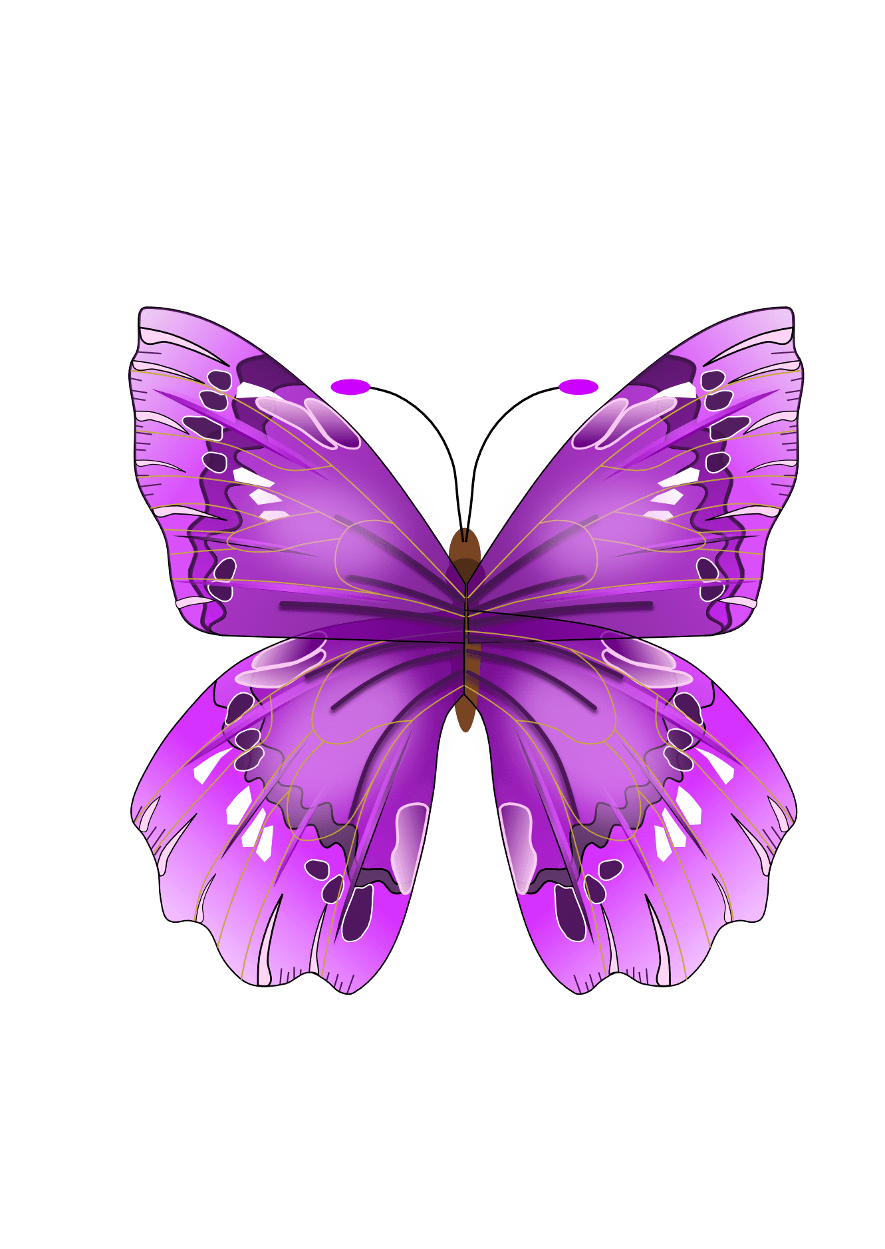
(( اختبار الفترة الثانية لمادة العلوم للصف الرابع الابتدائي الفترة الدراسية الثانية 1447 ))
الاسم :.................................................................................................. | الفصل :...............
* السؤال الأول : اختار/ي الإجابة الصحيحة : ( 6 درجات )
 |  |  | 1- كمية الكتلة في وحده حجم واحدة هو تعريف ال...........
 | الكتلة |  |  |  | الكثافة |  | الحجم |  | الوزن
 |  |  | 2- تغير حاله المادة من السائل الى الغاز يسمى ..........
 | الانصهار |  |  |  | الترسيب |  | التبخر |  | التجمد
 |  |  | 3- أي التغيرات التالية يعد تغيراً كيمائياً............
 | تكون الصدأ |  |  |  | تشكل الغيوم |  | تقطيع الورقة |  | تغير حاله المادة
 |  |  | 4- عدد الوحدات التي تغطي سطح جسم ما تسمى ...........
الحجم |  |  |  | الكتلة |  | المساحة |  | الكثافة
 |  |  | 5- أي الأدوات التالية يمكن استخدامها لقياس الكتلة .......
 | مقياس الحرارة |  |  |  | الشريط المتري |  | الميزان ذو الكفتين |  | الكأس المدرج
 |  | 6- يمكن فصل الملح من محلول ماء وملح ب ...........
 | الترشيح |  |  |  | المغناطيس |  | التبخير |  | الترسيب

هذه الصورة بواسطة كاتب غير معروف مرخصة بالاسم CC BY-NC
1- | أفضل الطرق لفصل المواد الصلبة عن السائلة طريقة الترسيب . | ( )
2- | تغير في سرعة الأجسام او اتجاهها خلال فترة زمنية محددة يسمى تسارعاً. | ( )
3- | التغير الفيزيائي لا ينتج عنه مواد جديدة ويبقى على حالته الأصلية . | ( )
4 - | الجاذبية هي قوة التجاذب بين الأجسام . | ( )
5- | تقاس الكتلة بوحده النيوتن . | ( )
6- | الاحتكاك هو التغير في المسافة مع مرور الزمن . | ( )
* السؤال الثاني : ضع /ي علامة ( √ ) أو ( × ) أمام العبارات التالية : ( 6 درجات)
* السؤال الثالث : اكمل / ي الفراغات بما يناسبها : ( 6درجات )
هذه الصورة بواسطة كاتب غير معروف مرخصة بالاسم CC BY-NC

المحلول | التبخر | تغير كيميائي | قوة | الوزن | الترشيح

1- | يمكن فصل الماء عن الرمل في مخلوط الماء والرمل باستخدام طريقة .............
2- | المخلوط المكون من مادتين أو أكثر عند مزجهما مزجاً تاماً يعرف ب ...............
3- | قوة الجذب التي تسحب بها الأرض الأجسام نحوها تسمى ............... .
4- | تكون الصدأ مثالاً على ........................ .
5- | كل عملية دفع أو سحب تسمى ..................... .
6- | تغير حالة المادة من السائل الى الغاز يسمى ................

هذه الصورة بواسطة كاتب غير معروف مرخصة بالاسم CC BY-NC
* السؤال الرابع : اجيب/ي عما يلي : (درجتان )
(بما يقاس كل مما يلي ) :
الوزن يقاس ب ........................

الكتلة تقاس ب ........................

تغير فيزيائي ...................
تغير كيميائي ...................
(اعطي مثال على كل مما يلي ) :

طالبتي *
( العلم هو الطريق الوحيد الموصل لخيري الدنيا والآخرة ...... أنت ِعلى الطريق )
هذه الصورة بواسطة كاتب غير معروف مرخصة بالاسم CC BY-NC
معلمتك / وداد الحربي.
‏المملكة العربية السعودية  ‏وزارة التعليم  ‏إدارة تعليم  ‏مدرسة: | ‏بسم الله الرحمن الرحيم
  ‏المادة: | ‏العلوم
  ‏الاختبار: | ‏اختبار الفترة الفصل الثاني
  ‏الصف: | ‏رابع ابتدائي
  ‏الزمن: | ‏٤٥
  ‏الفترة: | ‏الثانية

‏اسم الطالب
  ‏٢٢

‏السؤال 1: اختر الإجابة الصحيحة:
  7

1 | ‏ما العملية التي يتحول فيها الماء ببطء من الحالة السائلة إلى الحالة الغازية دون أن يغلي؟
1 | ‏أ) التكثف | ‏ب) التجمد | ‏ج) الانصهار | ‏د) التبخر
2 | ‏ما المصطلح العلمي الذي يطلق على مادتين أو أكثر تختلطان معًا وتحافظ كل مادة على نوعها؟
2 | ‏أ) المحلول | ‏ب) المخلوط | ‏ج) العنصر | ‏د) السبيكة
3 | ‏ماذا نُسمي التغير الذي ينتج عنه مواد جديدة تختلف في خصائصها عن المادة الأصلية؟
3 | ‏أ) التغير الفيزيائي | ‏ب) التغير الكيميائي | ‏ج) التغير في الحالة | ‏د) التبخر
4 | ‏ما الطريقة الأنسب لفصل مشابك الورق الحديدية عن الرمل؟
4 | ‏أ) الترشيح | ‏ب) التبخير | ‏ج) المغناطيس | ‏د) الترسيب
5 | ‏ما العملية الحسابية الصحيحة لإيجاد كثافة جسم ما؟
5 | ‏أ) الكتلة $×$‏ الحجم | ‏ب) الطول $×$‏ العرض | ‏ج) الكتلة $÷$‏ الحجم | ‏د) الوزن $÷$‏ الجاذبية
6 | ‏أي التغيرات التالية يُعد تغيراً كيميائياً؟
6 | ‏أ) تمزيق الورقة | ‏ب) انصهار الجليد | ‏ج) حرق الخشب | ‏د) كسر الزجاج
7 | ‏ما الوحدة المستخدمة لقياس القوة والوزن؟
7 | ‏أ) الجرام | ‏ب) اللتر | ‏ج) النيوتن | ‏د) المتر
‏السؤال 2: ضع علامة (✓) أو (✗) أمام العبارات التالية:
  5

# | ‏العبارة | ‏الإجابة
1 | ‏الكتلة هي مقدار ما في الجسم من مادة، وهي قيمة ثابتة لا تتغير بتغير المكان. | ( )
2 | ‏يحدث الترسيب عندما تنفصل أجزاء من المخلوط نتيجة اختلاف كثافتها. | ( )
3 | ‏الصدأ الذي يظهر على الدراجة الحديدية هو دليل على حدوث تغير كيميائي. | ( )
4 | ‏وحدة قياس المساحة هي المتر المكعب ($م^{3}$). | ( )
5 | ‏الوزن هو قياس لقوة الجذب (الجاذبية) بين الجسم وكوكب مثل الأرض. | ( )

‏السؤال 3: صل بين العمودين: صل بين العمود (أ) والعمود (ب)
  5

# | ‏العمود (أ) |  | ‏العمود (ب)
1 | ‏التغير الفيزيائي | ( ) | ‏تغير ينتج عنه مواد جديدة تختلف في خصائصها عن المادة الأصلية
2 | ‏التغير الكيميائي | ( ) | ‏تحول المادة من الحالة السائلة إلى الحالة الغازية
3 | ‏الصدأ | ( ) | ‏تغير لا ينتج عنه مواد جديدة ويحافظ على هوية المادة
4 | ‏التجمد | ( ) | ‏مادة تنتج من تفاعل الحديد مع الأكسجين
5 | ‏التبخر | ( ) | ‏تحول المادة من الحالة السائلة إلى الحالة الصلبة

‏السؤال 4: أكمل الفراغات التالية:
  5

1 | ‏1. في عملية التقطير، يتم تكثيف بخار الماء وتحويله إلى سائل نقي باستخدام ______.
2 | ‏2. عدد المربعات التي تغطي سطح جسم ما تسمى ______.
3 | ‏3. التغير الذي يحدث في شكل المادة أو مظهرها ولا ينتج عنه مادة جديدة يسمى التغير ______.
4 | ‏4. المخلوط المكون من مادتين أو أكثر ممتزجتين معاً امتزاجاً تاماً يسمى ______.
5 | ‏5. تطفو بعض المواد أو تغوص وتترسب في القاع بناءً على اختلاف ______.

‏انتهت الأسئلة ... بالتوفيق

